СЭМД «Медицинское свидетельство о рождении/смерти»
Переходим в «Учет → Ведение медицинских свидетельств → Журнал выданных свидетельств»
Заходим на форму выдачи свидетельства, нажимаем «Подписать».
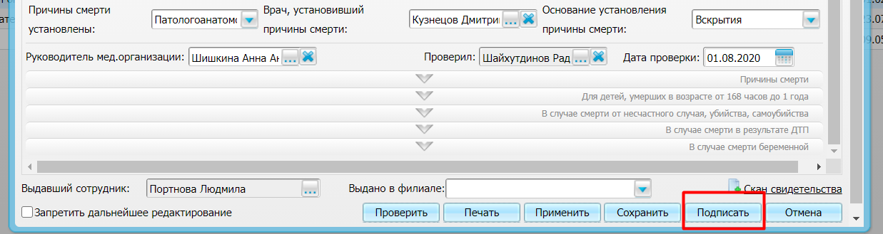
Нажимаем кнопку.
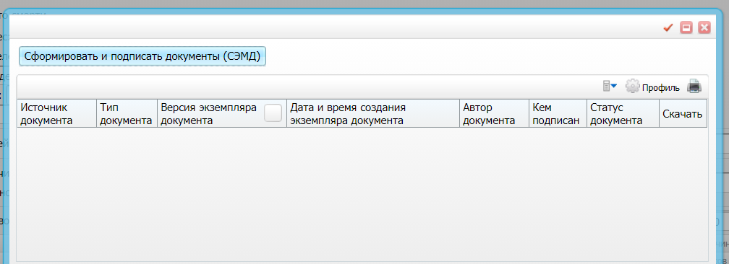
Подписываем ЭЦП врача выбрав нужный сертификат.
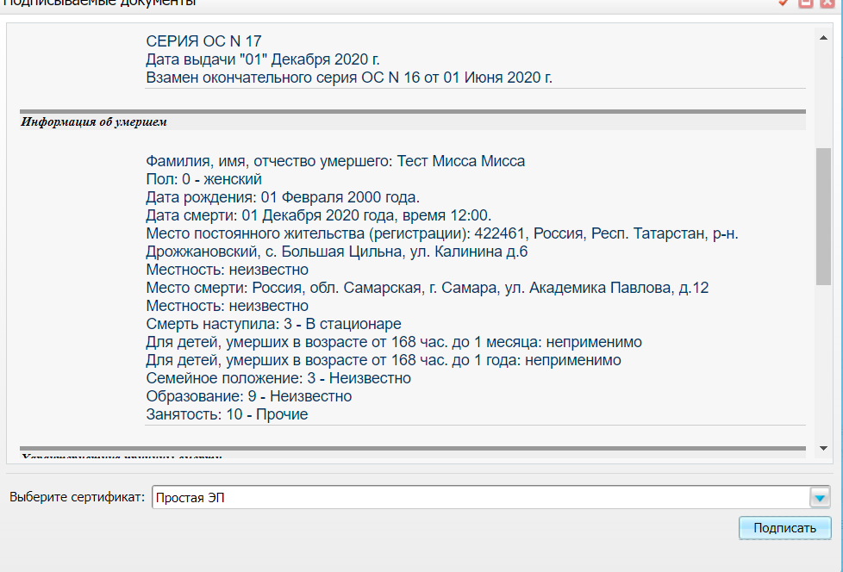
Нажимаем ПКМ – «передать документ в ИЭМК»
